Св-19 Физика 29.05.2020
Задание для обучающихся с применением дистанционных образовательных технологий и электронного обучения
Дата: 29.05.2020г.
Группа: Св-19
Учебная дисциплина: Физика
Тема занятия: Колебательное движение 2
Форма: лекция
Содержание занятия: Линейные механические колебательные системы. Превращение энергии при колебательном движении

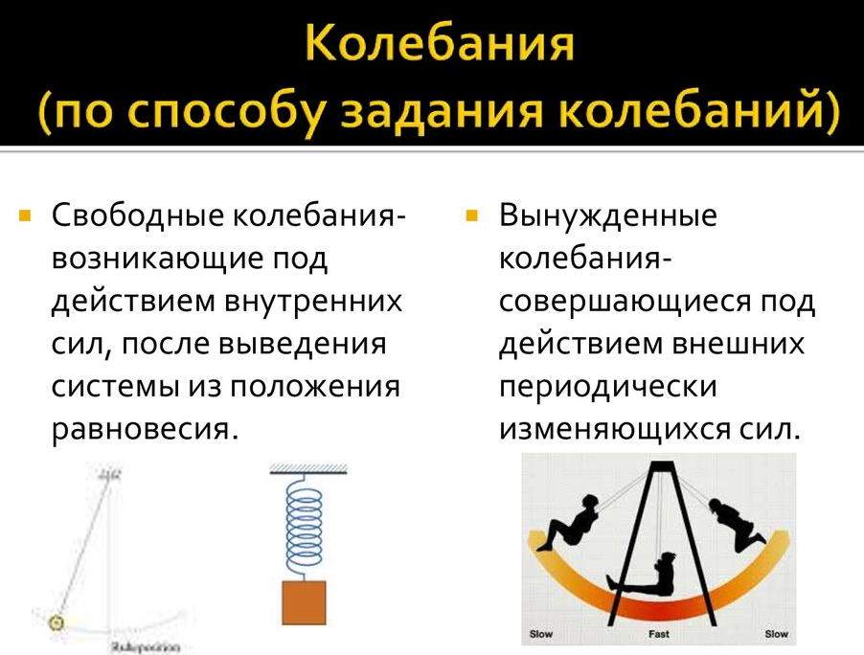
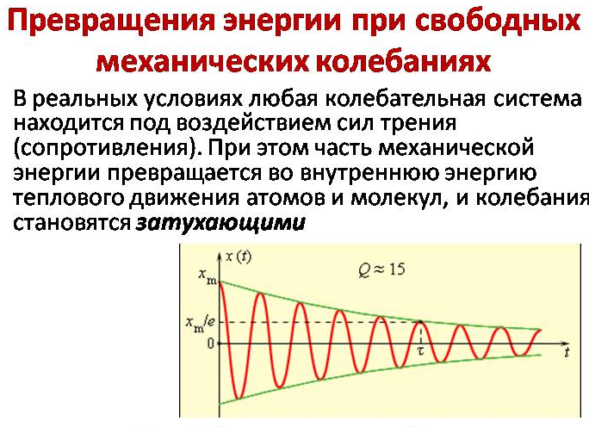
Рисунок затухающих колебаний
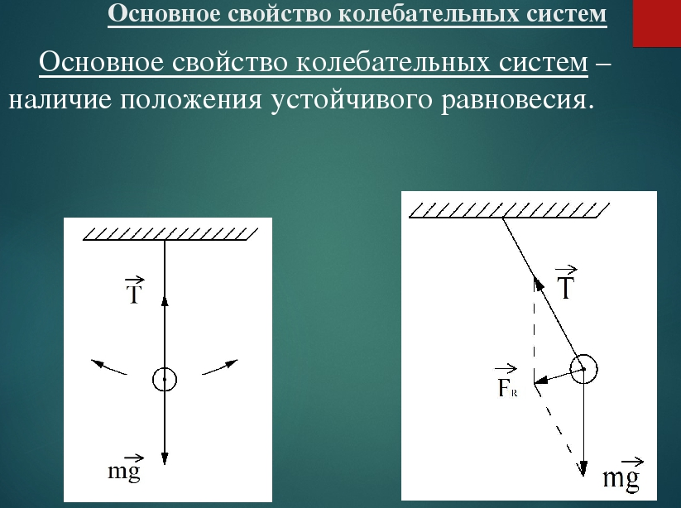
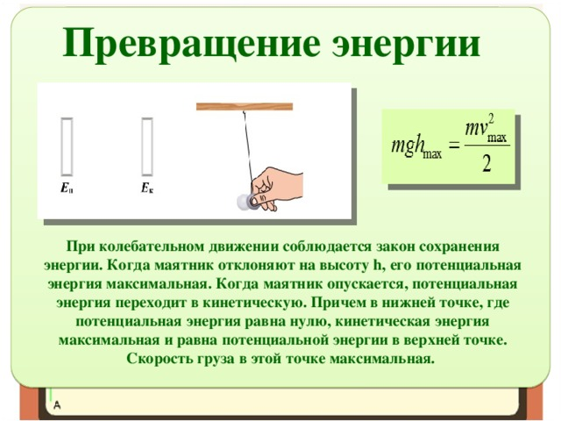
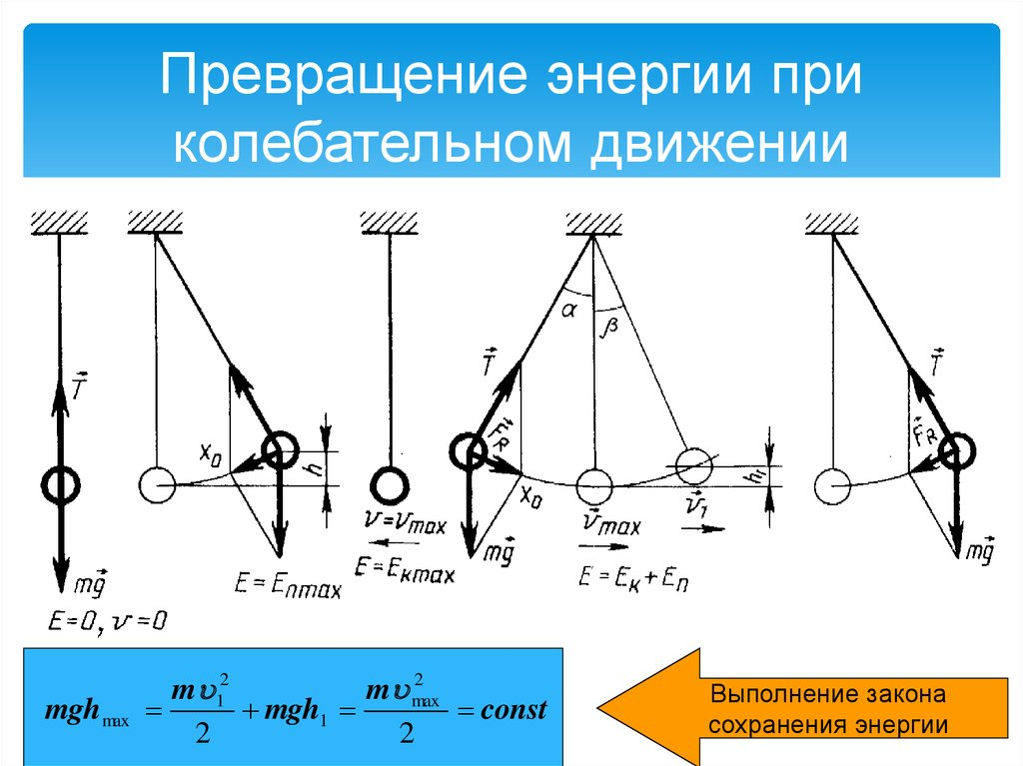
При колебаниях в системе происходит переход потенциальной энергии Е_{п} в кинетическую Е_{к} до положения равновесия и кинетической в потенциальную после прохождения положения равновесия.
Е_{к} = $\frac{{mυ}^{2}}{2}$ – кинетическая энергия
Е_{п} = mgh – потенциальная энергия
При колебаниях математического маятника изменяется высота h грузика относительно положения равновесия и изменяется его скорость υ.
Причём при максимальных смещениях высота достигает максимального значения hmax, а скорость становится равной нулю, в положении равновесия — наоборот: высота тела равна нулю, а скорость достигает максимального значения vmax.
На рисунке схематически представлено превращение потенциальной энергии математического маятника в кинетическую и наоборот.
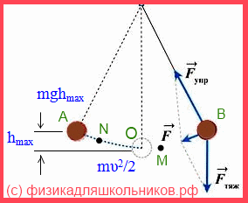
Когда маятник находится в т.А (точка, где смещение маятника от положения равновесия максимально), скорость движения $υ=0,$ сила тяжести преобладает над силой упругости; кинетическая энергия равна минимально возможному значению Е_{к} = 0, а потенциальная энергия максимальна и равна E_{п max} = mgh_{max}.
Когда маятник проходит точку О (положение равновесия), то его кинетическая энергия максимальна и равна Е_{к max} =$\frac{{mυ}^{2}}{2}$, а потенциальная энергия в свою очередь теперь принимает нулевое значение Е_{п} = 0. Равнодействующая сил упругости и тяжести равна нулю.
Задание: 1. Записать материал слайдов.
2. Заполнить таблицу, используя материал лекции.
В таблице указать значения Е_{п} и Е_{к} , скорости и значения силы упругости F_{упр} и силы тяжести $F$т в разных положениях маятника, например,
в т. 1: F_{упр} $>F$т; Скорость υ = 0; Е_{п} = mgh; Е_{к} = 0
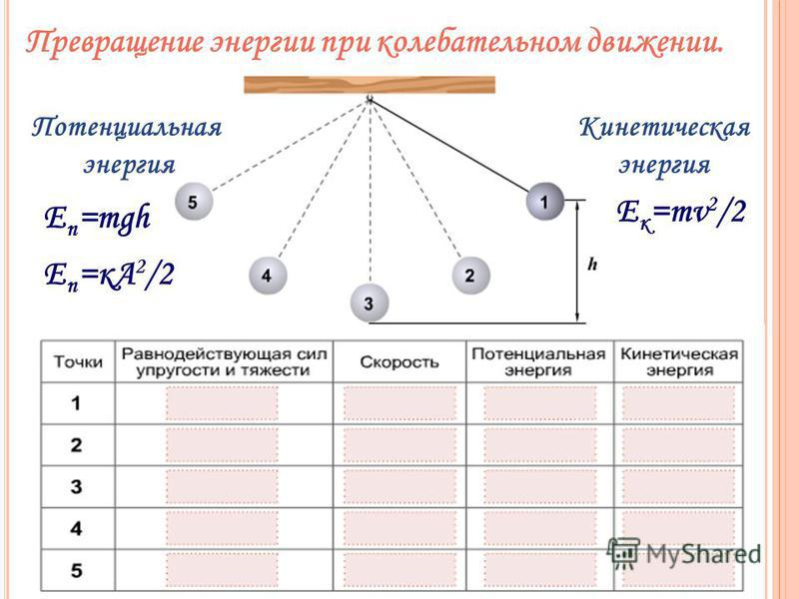
Выполненные задания отправлять Черданцевой Тамаре Исаевне:
tich59@mail.ru – электронная почта
WhatsApp +79126641840
Google Класс
Срок выполнения задания: 01.06.2020
Форма отчета: Сделать фотоотчёт ответов или оформите Word документ.

